Гайд на программу

Эта программа демонстрирует работу алгоритма Эль-Гамаля. Чтобы её запустить, перейдите в папку Release и дважды щёлкните на “Start.bat”. Чтобы всё заработало, у вас должна быть установлена java (хотя бы версия 8). Если вы не хотите устанавливать java, то тут: https://github.com/The220th/DM2020_AltExam_ElGamalEncryption - в “README.md” есть актуальные ссылки на версию со встроенной java.

При первом запуске вам предлагается ввести имя пользователя и IP сервера (без порта). После того, как вы введёте это перед вами, откроется список текущих пользователей. Можно выбрать любого и тогда откроется чат с ним. Если вам уже писали, то рядом с тем, кто вам написал, появится звёздочка.

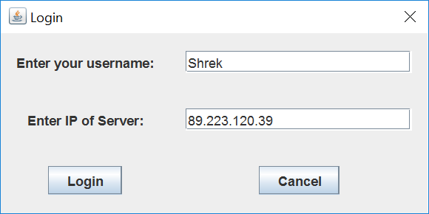

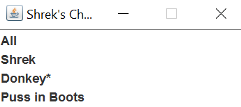

Теперь вы можете писать сообщения и отправлять их в незашифрованном виде.

Чтобы посмотреть список доступных команд выполните команду “!help” в поле, где вы пишете сообщения.

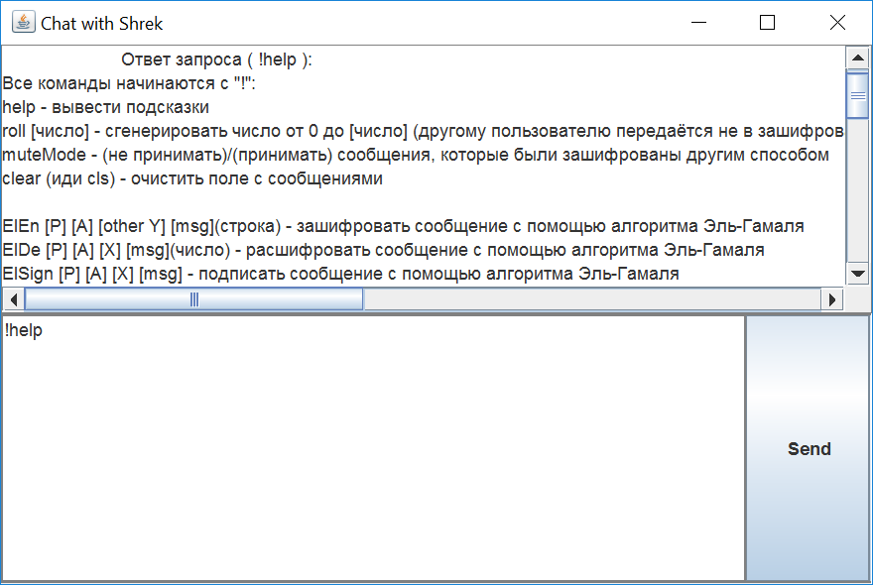

Рассмотрим пример того, как настроить шифрование. Сперва вам нужно инициализировать ваш “шифровальщик”. Для этого выполните команду “!initEl”, чтобы сгенерировать все параметры заново, или “!initEldefault”, чтобы сгенерировать только ваши публичный и секретный ключи, остальные же параметры будут взяты стандартные. Если вам предлагают уже готовые параметры P и A, то вы можете выполнить “!initEl [P] [A]”, где вместо [P] и [A] параметры P и A соответственно. Если вы уже знаете параметры P, A и ваши секретный и публичный ключи, что вы можете инициализировать шифровальщик командой: “!initEl [P] [A] [X] [Y]”, где X и Y ваши секретный и публичный ключи. Теперь вы можете использовать команды:

“!ElGetY” - получить ваш публичный ключ

“!ElGetX” - получить ваш секретный ключ

“!ElGetP” - получить P

“!ElGetA” - получить A

Следующим шагом вам нужно узнать публичный ключ пользователя, которому вы хотите отправить сообщение. После этого используйте команду “!initContact [публичный ключ того, кому вы пишете сообщение]”. После командой “!ElGetContactY” можно посмотреть на этот ключ.

Теперь можно переключиться на режим шифрования сообщений с помощью алгоритма Эль-Гамаля, используя команду “!CryptoSwitch 1”.

Пример. Сейчас ключи будут небольшого размера, чтобы можно было легче в них ориентироваться. Пусть пользователь Donkey хочет написать пользователю Shrek, используя шифрование. Сначала Donkey инициализирует “шифровальщик”.

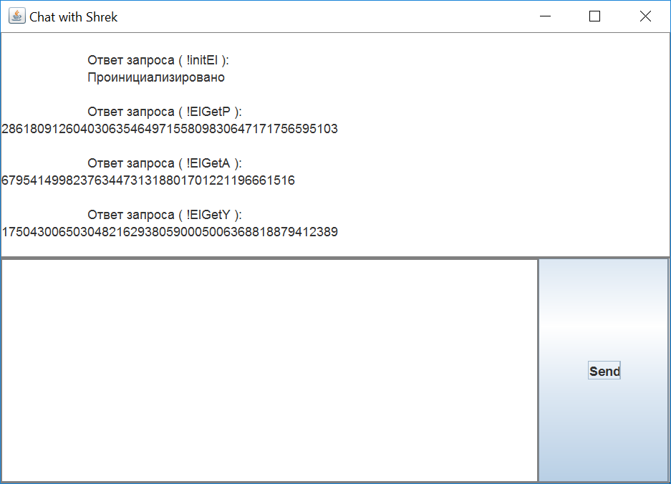

Далее он узнаёт P, A и свой публичный ключ и отсылает всё это пользователю Shrek. Теперь Shrek инициализирует свой шифровальщик.

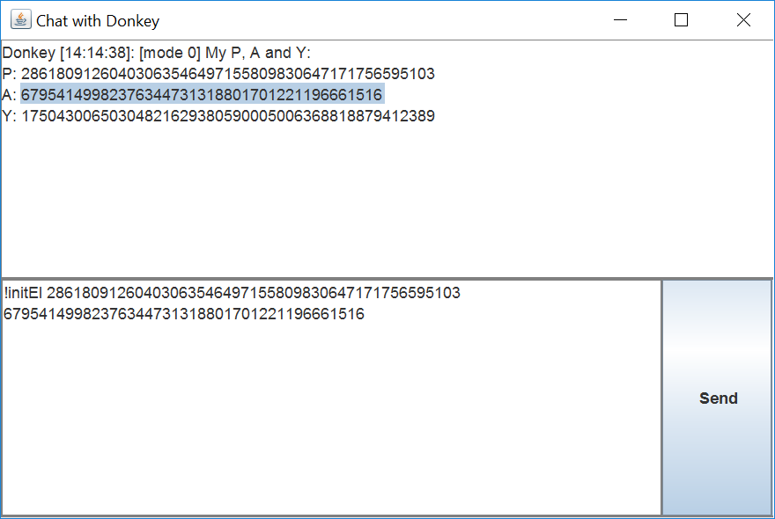

Заметим, что можно очень легко скопировать текст просто выбрав первый символ, копируемой строчки, и потянув мышкой чуть вниз. И так, далее пользователь Shrek отсылает Donkey свой публичный ключ.

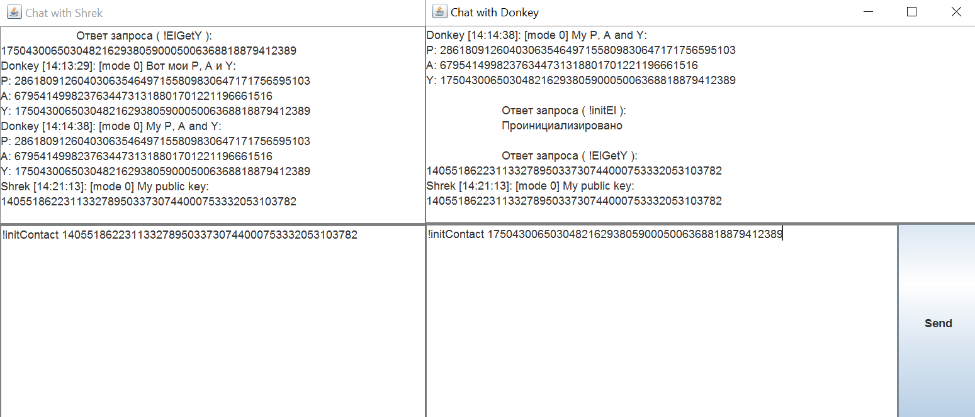

Теперь они могут включить шифрование командой “!CryptoSwitch 1”.

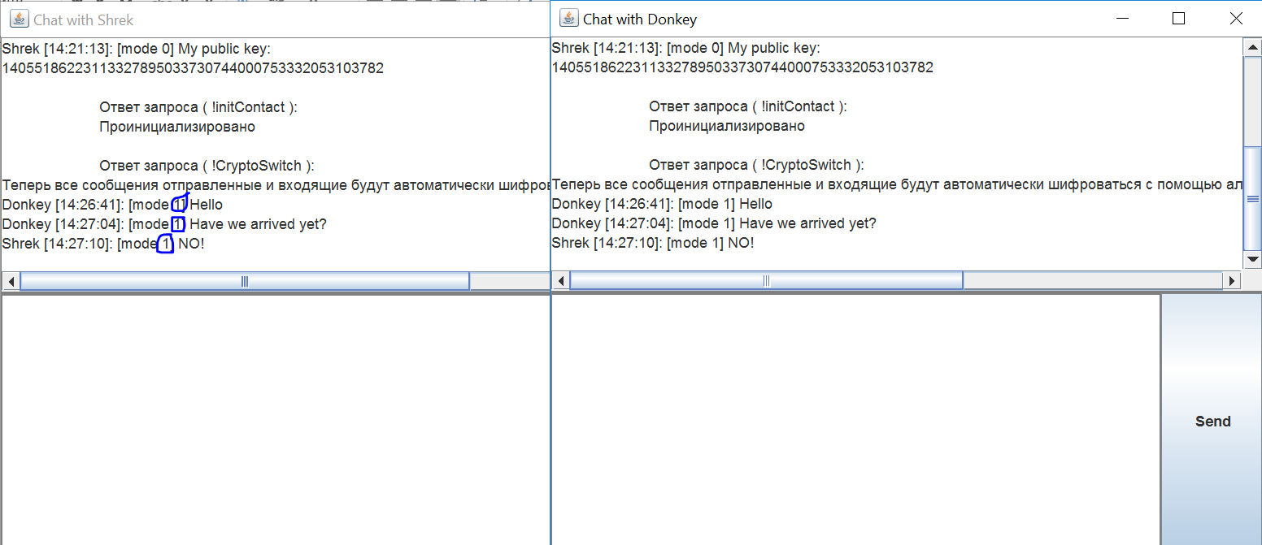

“[mode 1]” показывает, что все сообщения теперь шифруются с помощью алгоритма Эль-Гамаля. “[mode 0]” значит, что шифрование отключено, “[mode 2]” – используется AES-256.

Рассмотрим теперь подпись сообщений. Пусть пользователь Lord Farquaad хочет подписать сообщение. Он также вычисляет свои публичный и секретные ключи.

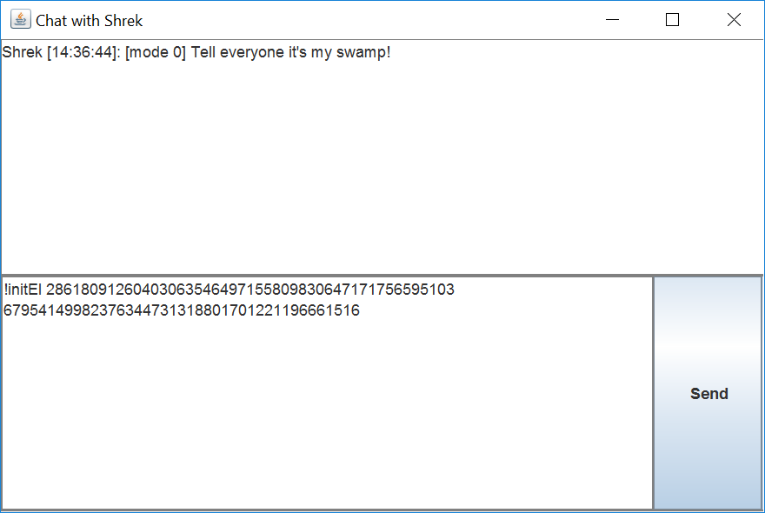

Чтобы подписать сообщение, нужно просто выполнить команду “!sign [подписываемое сообщение]”.

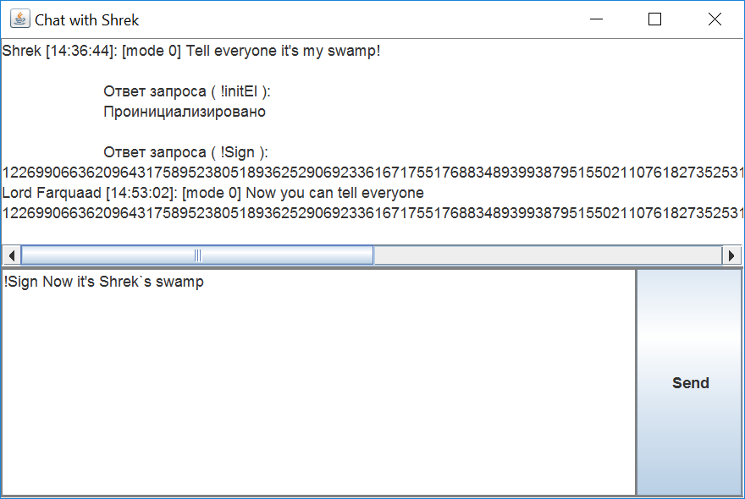

Теперь кто угодно может удостовериться в том, кто подписал это сообщение, выполнив команду “!Verify [подписанное сообщение] [публичный ключ того, кто подписал это сообщение]”.

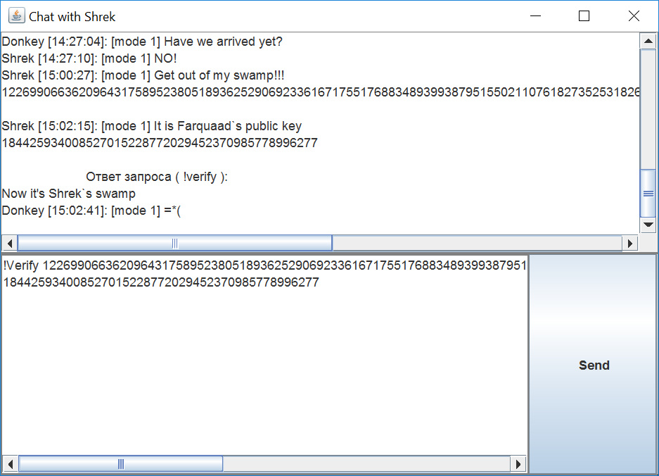

Подпись ключей осуществляется похожим образом.

Рекомендуется использовать алгоритм Эль-Гамаля только для того, чтобы обменяться секретными ключами для какого-нибудь симметричного алгоритма шифрования. Ведь сам алгоритм Эль-Гамаля требует очень много процессорного времени.

Инициализировать шифровальщик AES-256 можно с помощью команды: “!initAES”. Далее с помощью команды “!AESgetKey” можно получить сам ключ шифрования. Инициализировать шифровальщик AES-256 можно и с помощью команды “!initAES [ключ шифрования]”. Переключиться на режим шифрования AES-256 можно с помощью “!CryptoSwitch 2”.